



教育部“国培计划”（2017）
河北省乡村教师省外研修项目（初中生物）
主办：杭州师范大学生命与环境科学学院
简报
（第七期）
2017年11月29日

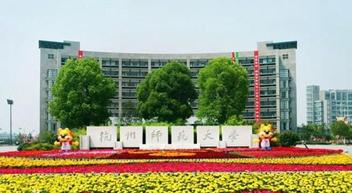（所有照片与视频除说明外均由王元洁、程茂凤、胡佳女提供）
最忆杭州
11月29日，在杭州采荷大酒店举行了本次国家培训的结业典礼。


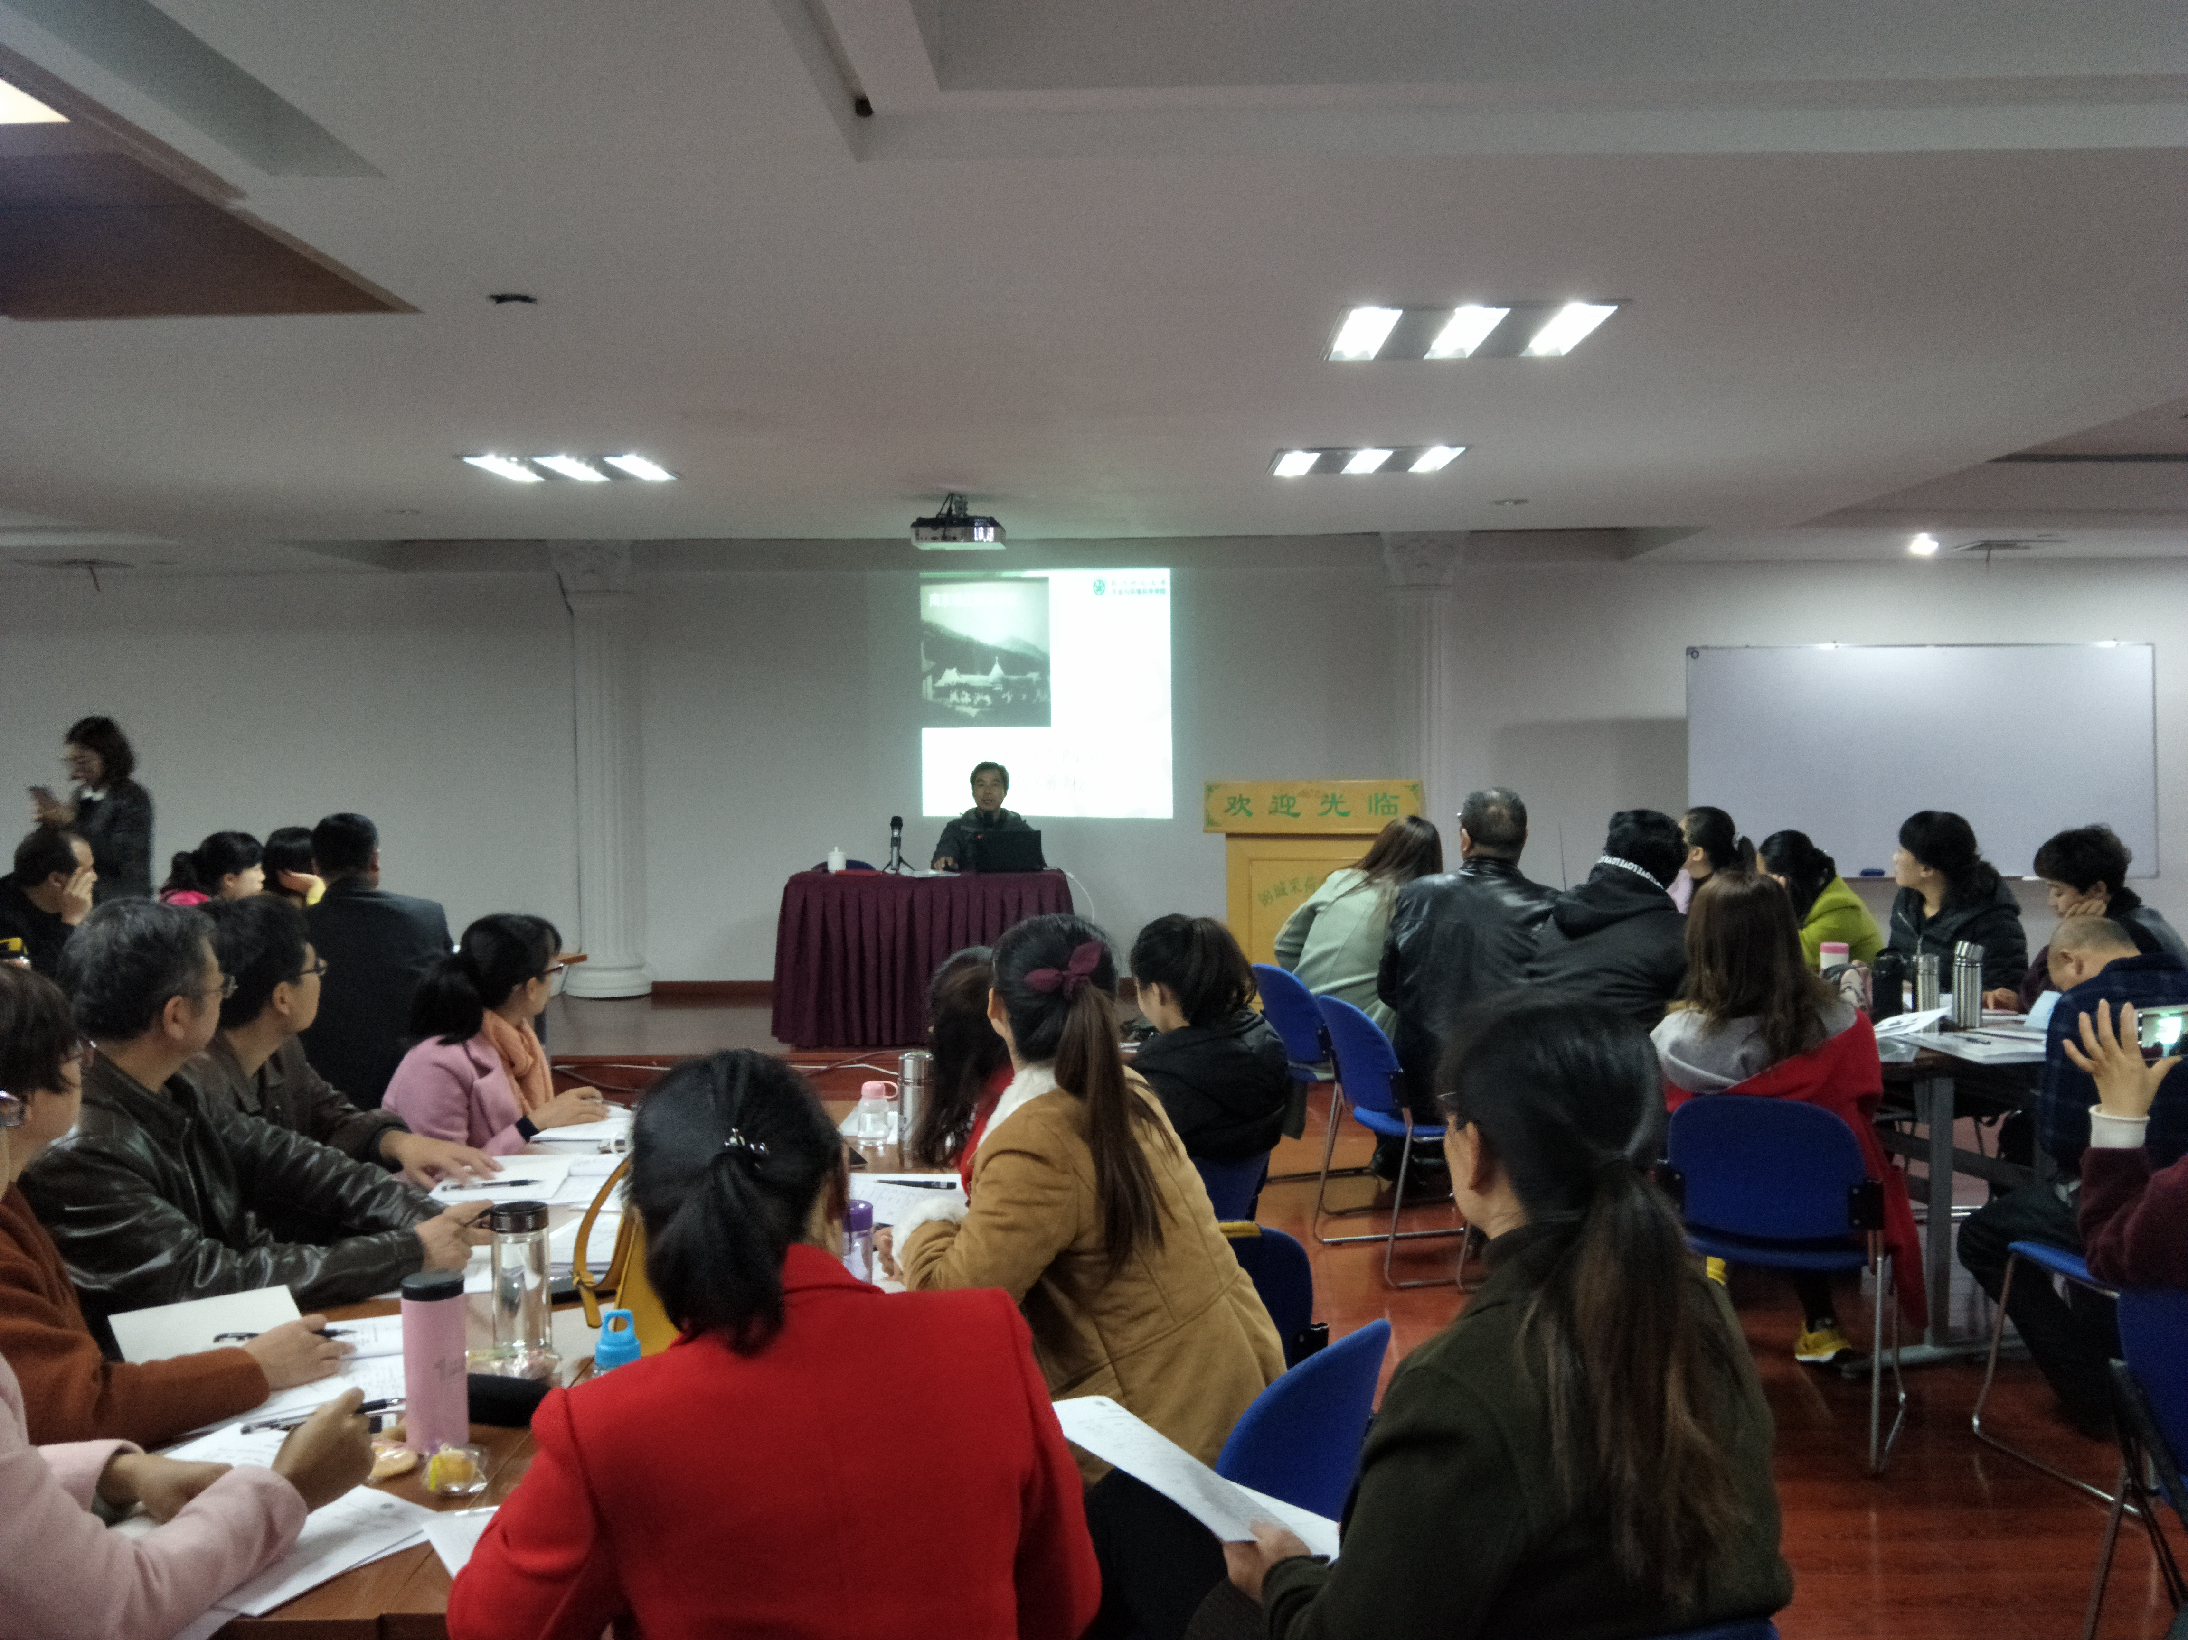

首先，伴随着友谊地久天长的音乐声，国培学员们十天的学习经历以照片的形式在大屏幕上滚动播放，这十天有欢笑也有酸楚，学员们曾欢聚一堂哈哈大笑，也曾为了突破一个教学难点而绞尽脑汁、相互“PK”。许多国培学员的脸上虽然挂着笑容，但依依不舍的氛围还是使很多学员的眼眶都不禁湿润了。

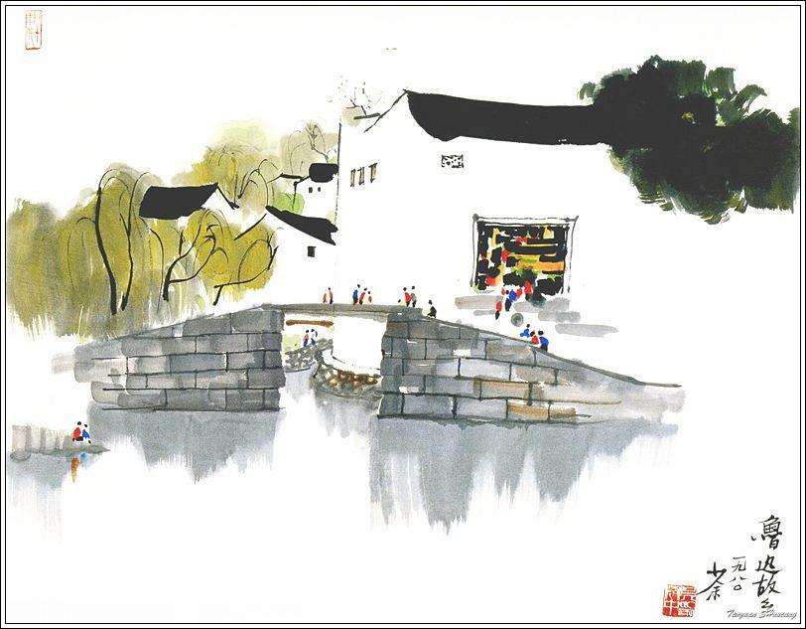

忆江南
江南忆，最忆是杭州。山寺月中寻桂子，郡亭枕上看潮头。何日更重游？

接着，任山章老师吟诵了《忆江南》，回顾了国培期间的点点滴滴，并由各小组代表就培训心得感悟进行发言。老师们用“三个感谢两个祝愿”表达了对次此培训默默付出的工作人员的感谢，同时也表达了对大家美好的祝愿。

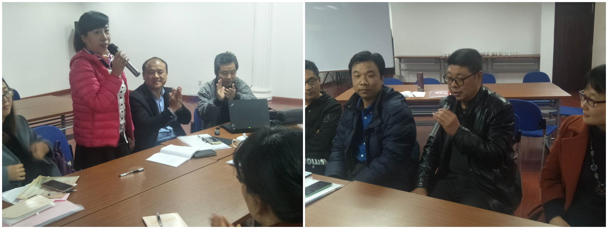





任老师给学员颁发荣誉证书啦~

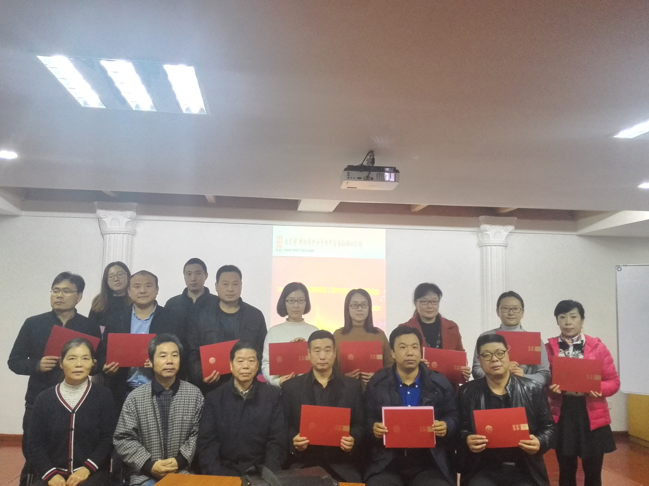

虽然国培结束了，但我相信所有河北的国培学员都不会忘记冒着北方大雪，长途跋涉来到杭州的这次培训经历。这次培训经历不仅带给了各位国培学员新的教学理念、教学方法，而且每一位国培学员都在杭州日渐变寒的冬日里体会到了家一般的温暖！


时光定格

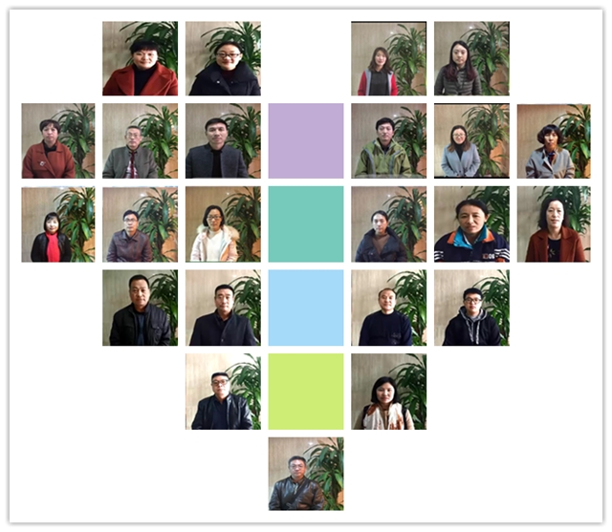
时
光
定
格

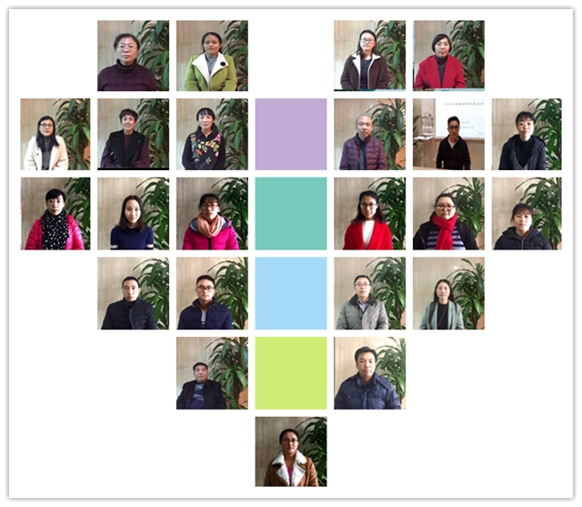
时
光
定
格

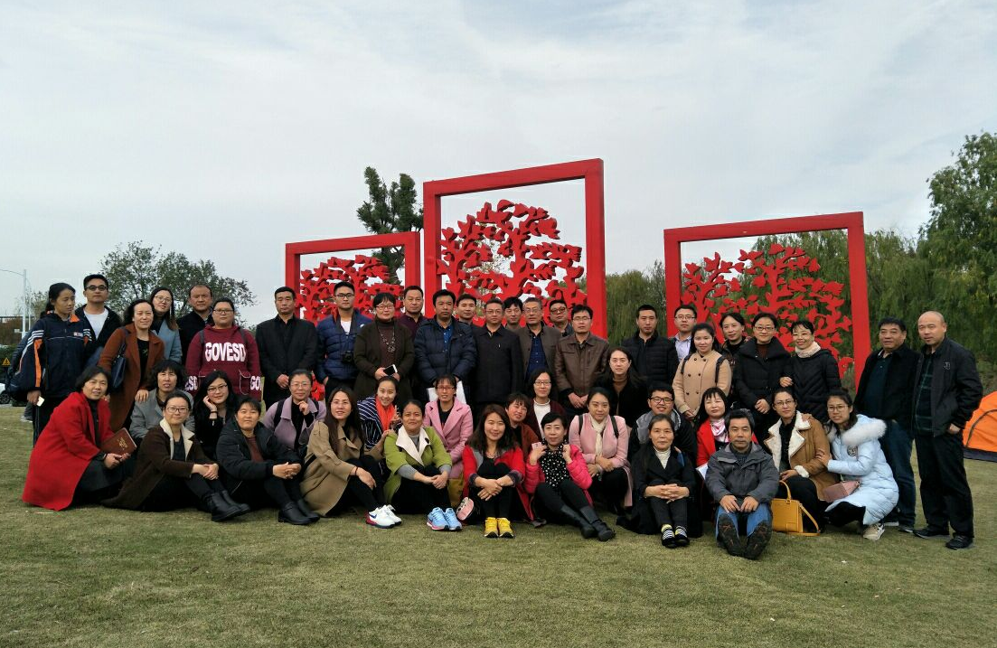
我们的全家福

